NỘI DUNG ÔN TẬP TOÁN 6 - TUẦN 7
DÀNH CHO HỌC SINH GIỎI

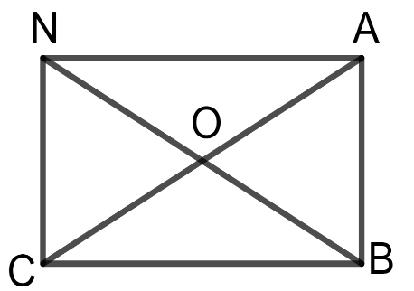
Bài 1: Cho hình chữ nhật ABCN (minh họa hình 1) biết
hai đường chéo CA và NB cắt nhau tại O, có cạnh
NA = 8cm, AB = 6cm, đường chéo NB = 10cm.
- Tính độ dài cạnh CB, NC.
- Tính độ dài đường chéo CA.
- Tính độ dài đoạn thẳng OC, OB.
Hình 1
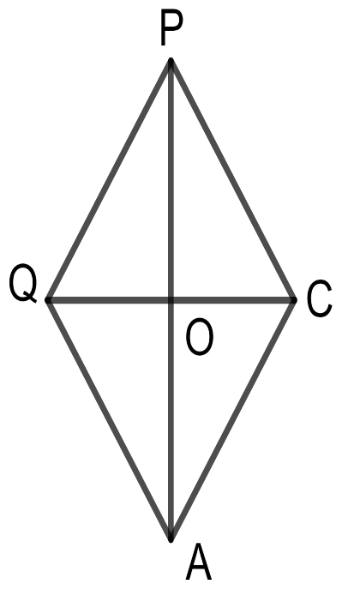

Bài 2: Cho hình thoi PCAQ (minh họa hình 2), có cạnh PC = 4cm.
- Tính độ dài các cạnh CA, QA, QP.
- Tính số đo góc POC và góc QOA.

Hình 2

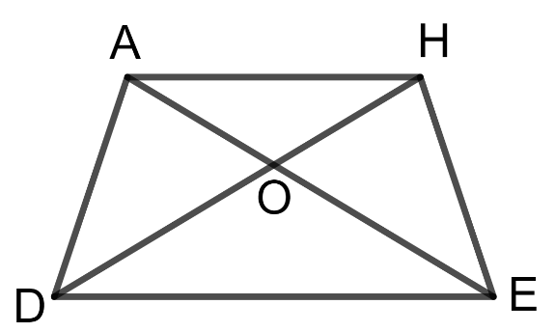
Bài 3: Cho hình thang cân AHED (minh họa hình 3)
có AH và DE là hai cạnh đáy. Cho biết góc ADE = 70⁰,
góc AHE = 110⁰ và đường chéo AE = 4cm.
- Tính số đo góc DAH, góc HED.
- Tính độ dài đường chéo DH.
Hình 3

